Alumnos: Milagros Echevarría, Luz Pedroza, Constanza Ortis, Delfina Yornet y Máximo Mora.
Actividades para profundizar el 5to mandamiento
1) En base al tema asignado a cada grupo, para la exposición de la próxima semana los invito a enviar por escrito, de forma grupal, las siguientes consignas:
a) Compartir un resumen integrando todo el contenido averiguado y reflexionado (sobre el tema asignado)
b) Indicar de modo escrito la forma creativa en la que presentaran la exposición.
c) Explicitar en qué consistirá el juego con el que cerrarán y sintetizarán la exposición
2) Enviar un miembro del grupo, nombrando todos los integrantes, hasta el día martes 24/09.

Respuestas A la Actividad del día jueves 19/09
1)
- A nuestro grupo nos toca exponer el tema homicidio.
Definición: El homicidio es la acción de causar la muerte de otro ser humano. Jurídicamente, es un delito que consiste en matar a alguien, por acción u omisión, con intención o sin intención, sin que concurran las circunstancias de alevosía, precio o ensañamiento, propias del asesinato. Supone, por tanto, un atentado contra la vida de una persona física, bien protegido por el derecho.
Pueden ser principalmente de dos maneras:
- Homicidio voluntario o doloso, suele ser un delito más leve que se incluye en el concepto de homicidio doloso (la persona comete el asesinato con la intención de causar la muerte de la víctima).
- Homicidio involuntario, también llamado homicidio culposo o negligente cuando se conoce el posible resultado de muerte y sin embargo se cree poder evitarlo, pero falla y esta se produce o presenta cuando definitivamente se ignora dicho resultado, pero de igual forma se mata.
En la Biblia, uno de los Diez Mandamientos dice: "No matarás" (Éxodo 20:13). El homicidio voluntario es considerado un pecado grave en la fe cristiana, ya que atenta contra el plan de Dios para la vida humana.
Jesús en el Nuevo Testamento reafirma el valor de la vida y enseña sobre el amor y el perdón. En el Sermón del Monte, Él no solo condena el acto físico de matar, sino también el odio que puede llevar a la violencia (Mateo 5:21-22).
Mientras que el homicidio involuntario no es considerado tan grave como el voluntario, sigue siendo un hecho trágico y un acto que requiere reflexión y arrepentimiento, existen ejemplos en la biblia en los que se distingue entre el homicidio voluntario y el involuntario. Por ejemplo, en el Antiguo Testamento (Números 35), se establecen ciudades de refugio para aquellos que cometieron homicidio involuntario, subrayando que Dios reconoce la diferencia de intención.
Desde una perspectiva cristiana, aunque no haya intención maliciosa, se espera que la persona busque el perdón de Dios y tome responsabilidad por sus acciones.
- Queremos realizar una cartelera con toda la información escrita anteriormente y otros tipos de homicidios secundarios. Ésta sería del tamaño del banco con colores oscuros y diferentes imágenes decorativas. Cómo lo muestra el siguiente ejemplo:
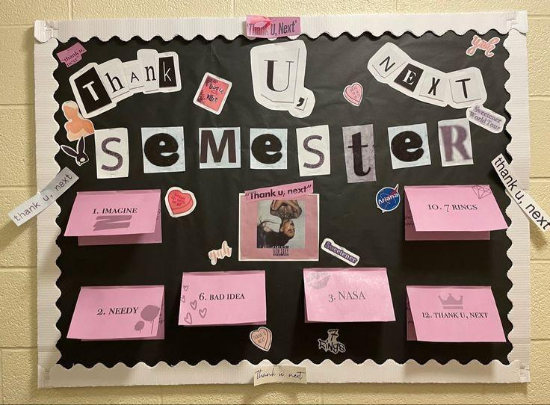

- Planeamos hacer un juego virtual por medio de Kahoot, con preguntas, imágenes a resolver y analizar.

